**75.YIL MESLEKİ VE TEKNİK ANADOLU LİSESİ**

**2021-2022 EĞİTİM-ÖĞRETİM YILI 12 ATP SINIFI DİJİTAL ELEKTRONİK DERSİ**

**1.DÖNEM 1.YAZILI SINAVI SORULARI**

**Adı Soyadı :……….……… Alınan Puan:**

**Sınıf ve Numarası:…………**

1. Aşağıdaki cümlelerin başında boş bırakılan parantezlere, cümlelerde verilen bilgiler doğru ise D, yanlış ise Y yazınız. (20P)
2. (……)İkilik sayılar 0,1,2 rakamlarından oluşur.
3. (……)Ve kapısı toplama kapısıdır.
4. (……)İki girişli Veya kapısında girişlerden biri 1 ise çıkış 0 dır.
5. (……)Özel Veya kapısının çıkış ifadesi C = A⊕B = A.‾B+‾A.B dir.
6. (……)Boolean matematiğinde 1+A = 1 **‘**dir.
7. Aşağıda verilen sayıları, karşısındaki sayı sistemine çeviriniz. (10P)
8. (19)10 = (…………)2
9. (10011101)2 = (……)16
10. Aşağıda verilen işlemleri yapınız. (10P)
11. (110)2 + (111)2 = (…………)2
12. (1011)2 - (0101)2 = (…………)2
13. *Y = (A.B) + C* ifadesinin doğruluk tablosunu oluşturunuz. (10P)

|  |  |  |  |
| --- | --- | --- | --- |
| A | B | C | Y |
|  |  |  |  |
|  |  |  |  |
|  |  |  |  |
|  |  |  |  |
|  |  |  |  |
|  |  |  |  |
|  |  |  |  |
|  |  |  |  |

1. *Y= ( A.B +‾A.‾B + A.‾B +‾A.B ) . A* ifadesini sadeleştiriniz. (25P)
2. *Y= ( A +‾B ) .‾B + A.‾C* ifadesini lojik kapıları kullanarak çiziniz. (25P)

**Başarılar Dileriz. Ders Öğretmenleri: Şenol KUMSAR, Ercan ÖZTAŞ**

**75.YIL MESLEKİ VE TEKNİK ANADOLU LİSESİ**

**2021-2022 EĞİTİM-ÖĞRETİM YILI 12/ATP SINIFI DİJİTAL ELEKTRONİK DERSİ**

**1.DÖNEM 1.YAZILI SINAVI CEVAP ANAHTARI**

**Adı Soyadı :……….……… Alınan Puan:**

**Sınıf ve Numarası:…………**

**SORULAR**

Aşağıdaki cümlelerin başında boş bırakılan parantezlere, cümlelerde verilen bilgiler doğru ise D, yanlış ise Y yazınız. (20P)

1. (Y ) İkilik sayılar 0,1,2 rakamlarından oluşur.
2. (Y) Ve kapısı toplama kapısıdır.
3. (Y) İki girişli Veya kapısında girişlerden en az biri 1 ise çıkış 0 dır.
4. (D) Özel Veya kapısının çıkış ifadesi C = A⊕B = A.‾B+‾A.B dir.
5. (D) Boolean matematiğinde 1+A = 1 **‘**dir.
6. Aşağıda verilen sayıları, karşısındaki sayı sistemine çeviriniz. (10P)
7. (19)10 = (10011)2
8. (10011101)2 = (9D)16
9. Aşağıda verilen işlemleri yapınız. (10P)
10. (110)2 + (111)2 = (1101)2
11. (1011)2 - (0101)2 = (110)2
12. *Y = (A.B) + C* ifadesinin doğruluk oluşturunuz. (10P)

|  |  |  |  |
| --- | --- | --- | --- |
| A | B | C | Y |
| 0 | 0 | 0 | 0 |
| 0 | 0 | 1 | 1 |
| 0 | 1 | 0 | 0 |
| 0 | 1 | 1 | 1 |
| 1 | 0 | 0 | 0 |
| 1 | 0 | 1 | 1 |
| 1 | 1 | 0 | 1 |
| 1 | 1 | 1 | 1 |

1. *Y= ( A.B +‾A.‾B + A.‾B +‾A.B ) . A* ifadesini sadeleştiriniz. (15P)

Y= A.A.B + A.‾A.‾B + A. A.‾B + A.‾A. B

= A.B + 0.‾B + A.‾B + 0. B

= A.B + A.‾B

= A. (B +‾B)

= A

1. *Y= ( A +‾B ) .‾B + A.‾C* ifadesini lojik kapıları kullanarak çiziniz. (20P)

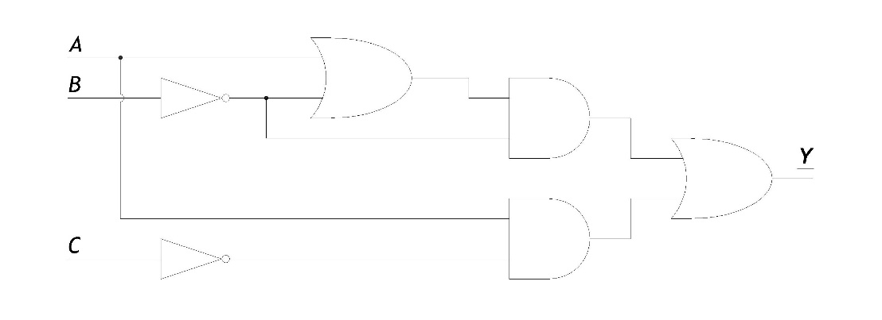

**Başarılar Dileriz. Ders Öğretmenleri: Şenol KUMSAR, Ercan ÖZTAŞ**